MEDICA: Minister Pinkwart und Staatssekretär Dammermann informieren sich am Landesgemeinschaftsstand Nordrhein-Westfalen über die Digitalisierung im Gesundheitswesen
Düsseldorf/Bochum, 18. November 2019 – Am Montag, den 18. November 2019, ist die Medizinmesse MEDICA in Düsseldorf gestartet. In Halle 13 D75/55 finden Besucher den „Landesgemeinschaftsstand Nordrhein-Westfalen – Gesundheitswirtschaft. Telematik. Telemedizin.“, der u. a. vom ZTG Zentrum für Telematik und Telemedizin koordiniert wird. Zum Auftakt der MEDICA informierten sich Prof. Dr. Andreas Pinkwart, Minister für Wirtschaft, Innovation, Digitalisierung und Energie des Landes Nordrhein-Westfalen, und Christoph Dammermann, Staatssekretär im gleichen Ministerium, am Gemeinschaftsstand über die Arbeit des ZTG sowie über aktuelle Förderprojekte aus den Bereichen Telematik und Telemedizin.

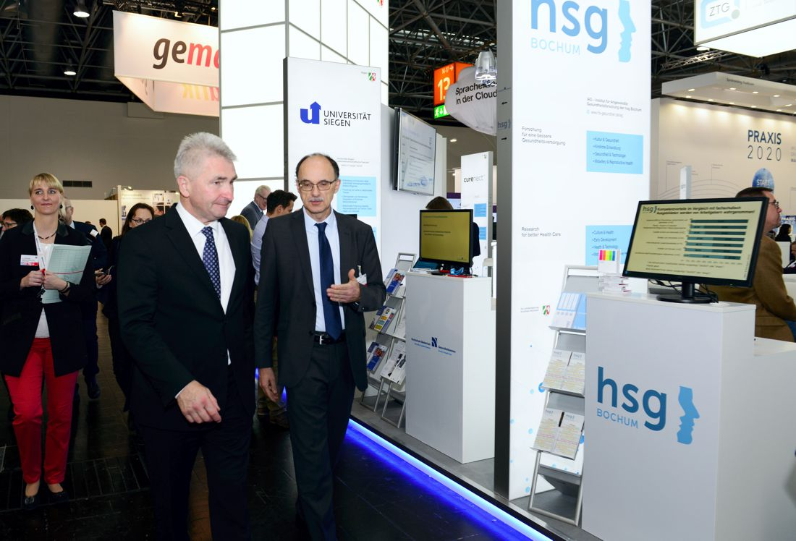
Während seines politischen Rundgangs am ersten Tag der MEDICA besuchte Prof. Dr. Andreas Pinkwart, Minister für Wirtschaft, Innovation, Digitalisierung und Energie des Landes Nordrhein-Westfalen (li.) den „Landesgemeinschaftsstand Nordrhein-Westfalen" und sprach dabei mit ZTG-Chef Rainer Beckers (re.). (Foto: ZTG/Peter Lippsmeier)

Interessiert verfolgten Minister Prof. Dr. Pinkwart und Staatssekretär Dammermann die vorgestellten Projekte und Unternehmen aus Nordrhein-Westfalen. Noch bis zum Abschluss der MEDICA am 21. November werden sich dort 30 Unternehmen, Institutionen und Projekte mit Innovationen aus den Bereichen Telemedizin und Telematik präsentieren.

Im EFRE-Förderprojekt MITSicherheit.NRW werden Sicherheitsinstrumente für IT-Abteilungen medizinischer Leistungserbringer entwickelt, die einerseits „minimalinvasiv“ im laufenden Betrieb der Versorgungseinrichtung eingesetzt werden können und andererseits erstmalig auch medizinische Standardprotokolle in die Schwachstellenanalyse einbeziehen (HL7, DICOM). Der Aufbau einer NRW-Kompetenzplattform für Cybersicherheit in der Gesundheitswirtschaft zielt unter breiter Einbeziehung der Leistungserbringer sowie von Wissenschaft und Industrie auf eine systematische und kontinuierliche Verbesserung des MITSicherheitslevels „Made in NRW“ als Basis für die Sicherheit einer digitalen Gesundheitswirtschaft ab.

Im Rahmen des EFRE-Förderprojektes iFoot soll die einrichtungsübergreifende Versorgung im Bereich des Diabetischen Fußsyndroms (DFS) durch eHealth verbessert werden. Innerhalb des Vorhabens erfolgt die Entwicklung eines mit Sensorik ausgestatteten intelligenten Verbandes sowie einer auf eHealth-Standards gründenden cloudbasierten Software-Lösung, über die alle am Heilungsprozess Beteiligten in optimaler Weise Informationen austauschen können. Mit iFoot wird ein optimierter Ansatz für die medizinisch-pflegerische Versorgung des DFS implementiert, der die individuellen Bedürfnisse bei der Behandlung berücksichtigt und den Patientinnen und Patienten eine aktive Rolle im Heilungsverlauf ermöglicht.

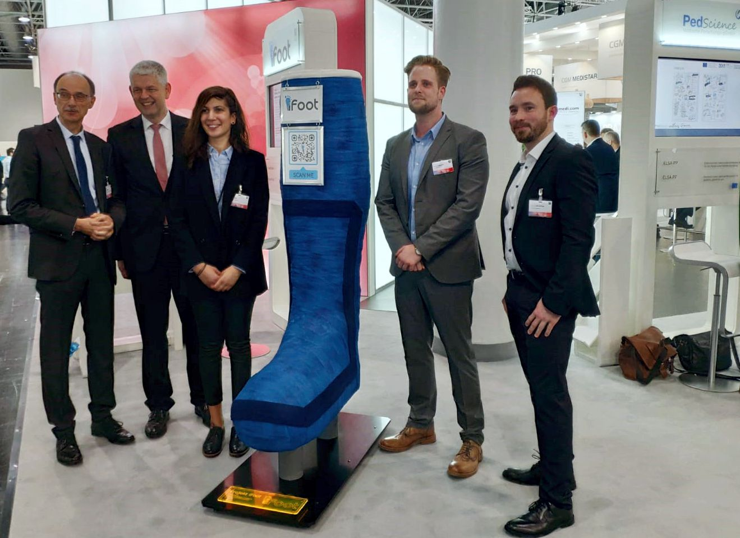
Christoph Dammermann, Staatssekretär im Ministerium für Wirtschaft, Innovation, Digitalisierung und Energie des Landes Nordrhein-Westfalen (2.v.l.) in Begleitung von ZTG-Geschäftsführer Rainer Beckers (ganz links) am Stand des EFRE-Förderprojektes iFoot. (Foto: ZTG/P. Lippsmeier)

Die Universität Siegen erarbeitet in dem Projekt „Medizin neu denken“ innovative, digital-gestützte Methoden zur Sicherung der Gesundheitsversorgung in ländlichen Regionen. Dies umfasst Studienangebote in Digital Medical Technology, Biomedical Technology und Digital Public Health. Die Lebenswissenschaftliche Fakultät sowie das Forschungskolleg Siegen FOKOS erforschen begleitend dazu Grundlagen einer menschlichen, sicheren und effizienten Gesundheitsversorgung der Zukunft.
Forschung und Lehre widmen sich dabei Themen wie „Interdisziplinäre Forschung zwischen Informatik, Ingenieurwissenschaften, Medizin, Biologie, Psychologie und Soziologie“, „Technologien für eine digitale Medizin“ oder „IT für innovative Versorgungsformen“.

Die XOTO Technology GmbH präsentiert auf der MEDICA die XotoCAM, eine desinfizierbaren Kamera für die mobile Bildaufnahmen und Dokumentation im medizinischen Umfeld. Die XotoCAM ermöglicht Fotografieren, Filmen, Vermessen, Kommentieren und Speichern in einem System. Eingebunden in klinische Arbeitsprozesse sollen so Fehlerquellen minimiert und die Bilder automatisch an der richtigen Stelle archiviert werden.

Die ITZ Medicom GmbH & Co. KG bietet Radiologen, Kardiologen und anderen Fachbereichen stabile und zuverlässige Software-Lösungen rund um digitale Bildmanagement-Plattformen und Telemedizin. Die Module gewährleisten einen schnellen Workflow von der ersten Bildaufnahme bis zur Darstellung an den Befundmonitoren (auch Homeoffice) sowie kurze Lade- und Übertragungszeiten. Über 10.000 Anwender deutschlandweit arbeiten mit ITZ-Systemen.

ZTG Zentrum für Telematik und Telemedizin GmbH
ZTG hat sich zum Ziel gesetzt, moderne Informations- und Kommunikationstechnologien in das Gesundheitswesen nutzerorientiert einzuführen und zu verbreiten, um die Versorgungsqualität entlang der steigenden Anforderungen zu stärken. Neben Beratung, Gutachten und Projekten befördert ZTG die wichtige Vernetzung der Marktteilnehmer. Seit ihrer Gründung im Jahre 1999 hat sich das Kompetenzzentrum als feste Instanz im Markt der Gesundheitstelematik etabliert.

Kontakt:
ZTG Zentrum für Telematik und Telemedizin GmbH
Birthe Klementowski
Tel. 0234 / 973517 - 36
E-Mail: b.klementowski@ztg-nrw.de

